ОАО «КРАСНОЯРСКАГРОПЛЕМ»
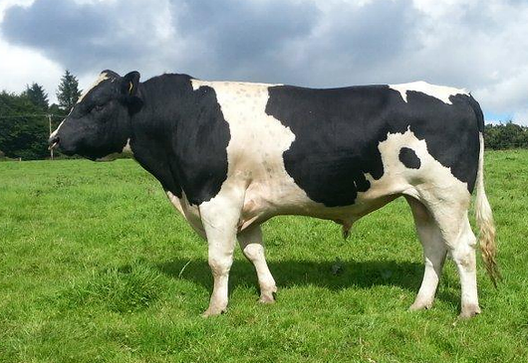

РУКОВОДСТВО
по использованию сексированного семени быков-производителей
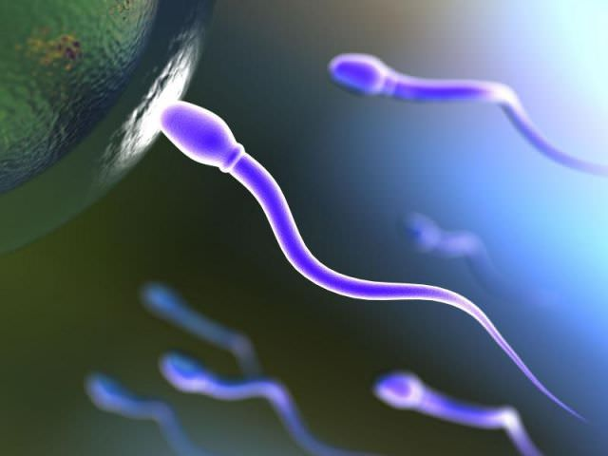
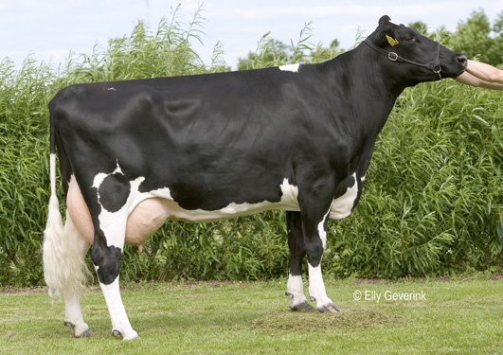

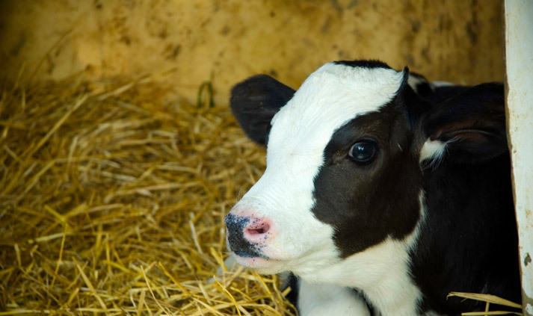
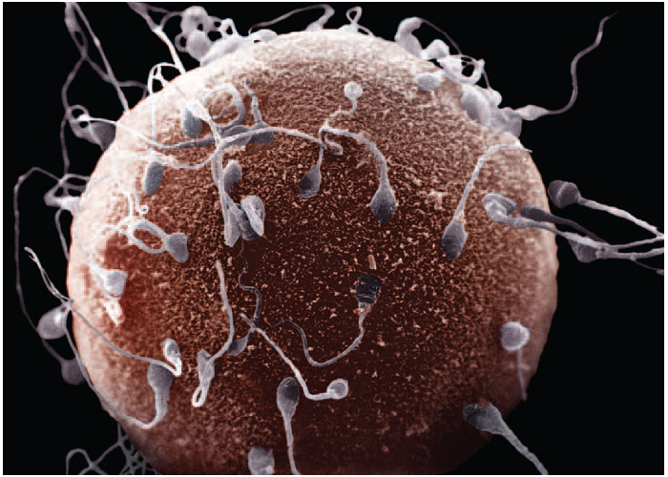

Красноярск, 2018
Руководство по использованию сексированного семени быков-производителей

Рецензент:
Е.В. Четвертакова | доктор сельскохозяйственных наук, доцент, заведующая кафедрой «Разведение, генетика, биология и водные биоресурсы» ФГБОУ ВО Красноярский ГАУ

Руководство подготовили:
С.В. Шадрин | генеральный директор ОАО «Красноярскагроплем», кандидат сельскохозяйственных наук
А.В. Макаров | ведущий ветеринарный врач отдела воспроизводства, кандидат биологических наук
Т.В. Епанчинцева | начальник отдела воспроизводства
И.В. Шадрин | заместитель начальника отдела воспроизводства
Е.Г. Сиротинин | заместитель начальника отдела по племенной работе

Руководство по использованию сексированного семени быков-производителей подготовлено с целью эффективного применения продукта в отрасли животноводства. В описании изложены ключевые параметры процесса получения, хранения и использования в работе. Перечислены этапы, связанные с отбором и подготовкой животных, перечень инструментов и оборудования, технология размораживания семени и способ осеменения.

Разработанное руководство рекомендовано для практического применения руководителям и специалистам сельскохозяйственных предприятий агропромышленного комплекса Красноярского края, операторам по искусственному осеменению, а также преподавателям, студентам, магистрантам сельскохозяйственных вузов по направлениям «Ветеринария» и «Зоотехния».
Содержание

Введение 4
1. Сексированное семя – как способ выбора пола теленка 6
2. Основные принципы получения, фасовки и заморозки сексированного семени 7
3. Концентрация сперматозоидов в сексированном семени используемых в осеменении и их влияние на результативность оплодотворения 9
4. Этапы искусственного осеменения коров и телок при использовании сексированного семени 11
4.1 Кормление, содержание и подготовка животных к осеменению 11
4.2 Оптимальное время года для работы с сексированным семенем 15
4.3 Выявление половой охоты 15
4.4 Период осеменения и подготовка животного 20
4.5 Подготовка инструментария к осеменению 20
4.6 Размораживание семени и подготовки к осеменению 21
4.7 Время от размороженной паеты до осеменения 22
4.8 Осеменении телок или коров 23
5. Критерии к хозяйствам при использовании сексированного семени 24
6. Преимущество и недостатки использования сексированного семени 25
Выводы 26
Библиографический список 27

Введение

У искусственного осеменения в разведении животных давняя история. Значительные изменения в разведении скота произошли, когда была разработана технология замораживания спермы. Применение свежей спермы было затруднено, из-за недолгого срока хранения и сложности транспортировки.
Замороженные дозы семени могут храниться в жидком азоте десятилетиями, поэтому сперму хороших быков можно еще долго использовать после выбытия самого быка. У крупного рогатого скота, обычно, за один раз рождается один потомок. Только 2-3% отелившихся производят на свет двух, и иногда и больше потомков. Из родившихся телят чуть больше половины, примерно 51%, обычно бычки, и соответственно, около 49% телочки. Пол теленка определяет бык, так как он производит два вида половых клеток, то есть сперматозоидов.
В начале XX века искусственное осеменение претерпело значительные изменения, когда на основании различных научных исследований в разных частях света стало возможным в семенной жидкости быков разделять женские и мужские сперматозоиды для коммерческого использования. Методов использования было два: химический и технический. Химические методы, в основном, остались в тени технических из-за ненадежности и плохих результатов. При химическом способе в семенную жидкость добавлялись вещества, которые ослабляли подвижность мужских сперматозоидов. Обычно при химическом разделении семени достигалось рождение всего 60-70% телочек, то есть бычков все равно рождалось много – 30-40%.
Революционным в области воспроизводства скота стало изобретение в конце 1970-х годов метода проточной цитометрии для отделения живых клеток, через скоростной сортер. В 1980-х годах также происходили попытки отделить сперматозоиды, содержащие Х-хромосомы, от тех, которые содержат Y-хромосомы, однако на тот момент положительных результатов не получили, но уже в 1992 году при использовании спермы, разделенной по полу, получили первого теленка.
Компания Cogent (Великобритания) явилась первой в мире, которая стала использовать метод разделения семени быков-производителей по полу в производственных условиях (1999 г.). Сама методика разделения семени по полу была разработана в корпорации X&Y Inc. (США). А основным патентообладателем на способ получения сексированного семени в настоящее время является американская фирма Sexing Technologies, Navasota, Texass. Эффективность, получаемая от использования данной технологии, составляет 65-95% особей желательного пола.
Селекционерами установлено, что в молочном скотоводстве большим спросом пользуется сперма, содержащая Х-хромосому, определяющая женский пол, а в мясном скотоводстве, сперма содержащая Y-хромосому, определяющая мужской пол теленка.
За рубежом использование сексированного семени пользуется широкой популярностью, в том числе и на семейных фермах. В Великобритании например, где преобладают фермы с небольшим поголовьем (100-300 голов), соотношение продаж сексированного семени к обычному составляет 1:3, а в США, где больше крупных хозяйств, данное соотношение составляет 1:10. Обусловливается это в первую очередь тем, что на семейных фермах имеется больше времени уделять внимания животному, и производить более тщательную племенную работу. Тогда как в случае масштабного производства молока, каждое животное получает гораздо меньше внимания.
По оценкам российских ученых, число хозяйств использующих сексрованное семя на территории Российской Федерации составляет не более 3%. Сдерживающим фактором в данном случае является в первую очередь высокая стоимость продукта, а также большое количество маточного поголовья сосредоточенного в сельскохозяйственном предприятии.

Сексированное семя – как способ выбора пола теленка

Сексированное семя является отличным инструментом для увеличения маточного поголовья крупного рогатого скота. Конечно, стоит отметить, что это очень тонкий механизм и перед его использованием нужно четко понимать, для чего вы его хотите использовать и что в итоге рассчитываете получить. Семя гарантирует получение выхода 90% требуемого пола. Здесь не может быть никаких оговорок – если кто-то получил меньший процент, то это или семя произведенное по другой технологии (гарантирует 75% выхода), или простое семя, которое продают под видом семени разделенного по полу [1;19].
На российском рынке ходит много мифов о сексированном семени, они образовались в результате недостаточно полной информации о данном продукте.
Сексированное семя:
- не является магической субстанцией, которая решит все ваши проблемы;
- не приводит к бесплодию у следующего поколения;
- не является «мертвым», не имеет очень низкую концентрацию и подвижность;
- не дает стабильных результатов при использовании (дает разные результаты выхода желаемого пола).
Сексированное семя:
- является продуктом, использование которого позволяет получить желаемый пол животного на 90% или 75% в зависимости от технологии получения сексированного семени;
- имеет более низкую концентрацию спермиев в дозе по сравнению с обычным семенем, за счет чего оплодотворяющая способность в сравнении с традиционным семенем ниже на 15–25%;
- является более дорогим продуктом, чем традиционное семя;
- требует более тщательной подготовки и отбора животных.

Основные принципы получения, фасовки и заморозки сексированного семени

Самой распространенной технологией разделения семени по полу в настоящее время является технический метод, в котором применяются ультрафиолетовый свет и лазерная техника.
Рис.1 Процесс разделения семени на X и Y хромосомы | Принцип работы по разделению спермы на сперматозоиды с X- и Y-хромосомами, основывается на разнице в содержании ДНК в этих хромосомах. Сперматозоиды, содержащие Х-хромосомы, имеют на 4% ДНК больше. С помощью проточной скоростной лазерной цитометрии и использования флуоресцентного красителя можно выделить фракции, содержащие до 92% половых клеток с X- или Y-хромосомой. С технической точки зрения этот процесс происходит так: в клеточном сортере струю, содержащую клетки, разбивают на капли, содержащие не более одного сперматозоида. Окрашенный флуоресцентным красителем
образец помещают в проточный кювет, где он проходит через сфокусированный лазерный луч. В зависимости от интенсивности флуоресценции (свечения), лазерное устройство заряжает капли отрицательным или положительным зарядом. Проходя через магнитное поле, капли распределяются на положительно и отрицательно заряженные частицы и поступают в разные сосуды. Поврежденные сперматозоиды или неокрашенные посторонние частицы имеют нейтральный заряд и тоже отделяются в отдельную посуду. Скорость разделения спермы на X и Y хромосомы составляет от 300 000 до 400 000 клеток в минуту. При такой сортировке почти 80% клеток сохраняют жизнеспособность.
Семя, полученное по данной технологии, также и маркируется по-разному. Семя производства американской компании АВS Global замораживают в соломинках объемом 0,25 мл и обозначаются кодом 529, а обычная сперма - кодом 29. Соломинки производства компании X&Y Іnс. маркируют буквами: F - спермии, содержащие Х-хромосомы, М - содержащие Y-хромосомы. Кроме этого, сперму, предназначенную для получения телок, замораживают в красных соломинках, а бычков - в синих.
После проведения фасовки полученную сперму подвергают замораживанию по общепринятой технологии и дальнейшему хранению до момента использования. По статистическим данным компании X&Y Іnс, рождение телят заданного пола с использованием сексированного семени их производства происходит в 90-93% случаев, а количество сперматозоидов, составляет 2,1 млн. спермиев.
В то же время оказываемые механические воздействия, происходящие в процессе разделения, теоретически могут и вызывать изменения в структурах клеток, в том числе и в молекуле ДНК [11]. Сперматозоиды кроме лазерного облучения подвергаются различным физическим воздействиям, например как выходу из сортировщика со скоростью почти 90 км/ч, перед входом в собирающую среду. Проведение испытаний на термостойкость, показали снижение подвижности сексированного семени, по сравнению с обычной спермой. Авторы Лу и Зейдел [11] отмечают, что происходящие изменения могут быть связаны с тем, что сперма перед сортировкой предварительно инкубируется с красителем (Hoechst 33342) при температуре 34,5°С в течение 45 мин. Таким образом, подводя итог можно констатировать следующее, процесс сексирования приводит к более короткой жизни спермы по сравнению с обычной спермой, а также браковкой сексированного семени после криоконсервации по биологическим показателям более 15%. [11; 12; 13].
В то же время при сравнении телят полученных от использования сексированного и обычного семени не наблюдали различий в длительности беременности, живой массе теленка, легкости отела, увеличении уровня абортов и показателях смертности.

Концентрация сперматозоидов в сексированном семени используемых в осеменении и их влияние на результативность оплодотворения

Коммерчески установленное число сперматозоидов в дозе сексированного семени составляет 2,1 млн. спермиев. Это количество намного ниже, чем у обычной спермы (15 млн. спермиев). Для осеменения телок и коров используют сексированное семя двух видов с концентрацией 2,1 или 3,5 млн. сперматозоидов.
В таблицах 1, 2 и 3, показан процент плодотворного осеменении от сексированной и обычной спермы в разной концентрации сперматозоидов в дозе.
Таблица 1 – Результативность осеменения коров и телок сексированным и обычным семенем (по данным De Jarnette J.M. et.al 2010)

Категория животных | Сексированное семя (доза) |  | Обычное семя (доза)
 | 2,1 млн. | 3,5 млн. | 15 млн.
Телки, % | 43,9 | 45,7 | 60,7
Коровы, % | 23,0 | 25,4 | 31,5

Ниже приведем данные по использованию сексированного семени в зарубежных странах и Российской Федерации, на которой представлены по плодотворному осеменению коров и телок.

Таблица 2 – Анализ использования сексированного семени на молочном скоте по зарубежным публикациям в цитируемых журналах
Категория животных | Осеменено обычным семенем |  |  | Осеменено сексированным семенем |  |  | Авторы
 | Всего | стали стельными | % | Всего | стали стельными | %
Коровы | 149 | 69 | 46 | 157 | 33 | 21 | Andersson, M et.al 2006
Окончание таблицы 2
Телки | 263 | 163 | 62 | 534 | 225 | 42 | Seidel, G.E. and Schenk, J.L. 2008
Телки | 53718 | 30082 | 56 | 39769 | 17893 | 45 | De Jarnette J.M. et.al 2009
Телки | 2292 | 1375 | 60 | 2319 | 881 | 38 | De Jarnette J.M. et.al 2011
Телки | 2419 | 1543 | 63,8 | 1154 | 557,3 | 48 | Sahereh J.-S. et.al 2017
Приведены данные только по стельности! Без учета мертворожденных и абортов! Sahereh J.-S. . et.al 2017 считают, что результат осеменения зависит от состояния стада, индивидуальных характеристик быка и климатических условий

Таблица 3 – Анализ использования сексированного семени по отечественным публикациям в специализированных изданиях
Авторы | Осеменено, всего | Стали стельными |  | Отелилось |  | Телок от осемененных |  | Мертв-ные и аборты,%
 |  | Всего | % | Всего | % | Всего | %
Ерохин А.С.  2011 г.  Моск. обл. | 368 | нет данных | нет данных | 166 | 45 | 154 | 41 | нет данных
Симакова К.С. и др. 2017 г.  Удмуртия | 183 | 111 | 60,6 | 71 | 38,7 | 62 | 33,8 | 2,0
ОАО Московское  2011 г. | 312 | 189 | 60,6 | 140 | 44,8 | 124 | 38,7 | 12,6
Усенко В.В. и др.  2011-2013 г. Кубань | 785 | 446 | 58 | 420 | 53 | 361 | 46 | нет данных
Как видно из таблиц, что выход плодотворного осеменения выше у обыкновенной спермы в отличие от сексированной, даже при концентрации сперматозоидов в дозе 3,5 млн.
Таблица 4 – Анализ использования сексированного семени на молочном скоте по Красноярскому краю Российской Федерации
Категория животных | Осеменено обычным семенем |  |  | Осеменено сексированным семенем
 | Всего | стали стельными | % | Всего | стали стельными | %
Коровы | 80103 | 63756 | 79,6 | - | - | -
Телки | 21948 | 21123 | 96,2 | 997 | 499 | 50,0

В некоторых экспериментах Seidel et al. [17] наблюдали, что плодотворное осеменение голштинских телок, осемененных сексированным семенем, варьируется от 40% до 68%, а обычной варьируются от 67% до 82%. Кроме того, Зейдель и Шенк [18] наблюдали более низкие показатели стельности при использовании сексированного семени от 31% до 42%, против обычной спермы от 43% до 62%.
В соответствии с этим Sá Filho et al. [14] показали, что общие показатели результативности искусственного осеменения были снижены у сексированного семени, по сравнению с обычной спермой (83,8% беременность была получена от использования обычной спермы).
Это снижение связано с несколькими факторами:
- в результате окрашивания флуоресцентной краской происходит снижение энергетического запаса сперматозоидов, что обуславливает меньшую оплодотворяющую способность семени;
- уменьшенное количество сперматозоидов в дозе;
- повреждение сперматозоидов от процессов окрашивания, идентификации и разделения [2; 5; 6; 12; 16].

Этапы искусственного осеменения коров и телок при использовании сексированного семени

Кормление, содержание и подготовка животных к осеменению

После стадии умеренного роста, в период от 6 до 9 месяцев у телки наступает период интенсивного роста, который продолжается до момента осеменения. Начало половой зрелости у крупного рогатого скота связано в большей степени с массой тела, чем с возрастом, у телок она наступает, когда масса тела составляет 40% от массы тела взрослой коровы.
С 10-ти месячного возраста прибавка в весе, больше не влияет на развитие молочных желез и как следствие ритм развития телки необходимо ускорить, чтоб телка могла иметь массу пригодную для осеменения в возрасте 14-16 месяцев (70% от массы взрослого животного для молочных и 65% от массы взрослого животного для комбинированных пород крупного рогатого скота).
Неправильное кормление приводит к тому, что телки плохо растут и к случному возрасту масса их тела недостаточна для случки. Это приводит к задерживанию первого отела, сокращению периода использования коровы и снижению продуктивности. Нельзя ускорять рост телок посредством обильного кормления, поскольку тучное состояние приводит к жировой инфильтрации молочной железы и к снижению количества железистых клеток, пригодных для синтеза молока.
Что необходимо учитывать при расчете рациона:
- низкоэнергетический рацион (менее 6,1 МДж ЧЭЛ/кг СВ) приводит к недостаточной активности работы яичников;
- из-за недостатка протеина (менее 13,5 %/кг СВ) развивается анемия, приводящая к скрытым и нерегулярным течкам;
- недостаточное обеспечение фосфором, микроэлементами и витаминами
А и Е приводят к низкой эффективности осеменения;
- избыток высококачественного грубого корма в рационе, особенно кукурузного силоса, и высокое содержание концентратов приводит к ожирению (при содержании ЧЭЛ более 6,4 МДж/кг СВ).
В возрасте 10-16 месяцев рацион животного должен содержать:
- сухих веществ – 45 – 55%;
- концентрацию чистой энергии – 6,1 – 6,3 МДж ЧЭЛ в СВ;
- сырого протеина – 13 – 14% в СВ;
- сырой клетчатки – 15% в СВ;
- КДК (кислотно-детергентная клетчатка) – 19% в СВ;
- НДК (нейтрально-детергентная клетчатка) – 25 – 29% в СВ.
Подбираем корма:
- сено используем в составе кормосмеси или отдельно, но в измельченном виде.
- грубый корм более низкого качества использовать только для телок старше 12 месяцев, при условии, что они будут обеспеченны соответствующим количеством концентратов. При СППВ в СВ более 60%, то достаточно 1,5-1,8 кг концентратов на голову/день, при менее 60% СППВ в СВ дополнительно вводим в рацион 1-2 кг/гол/день.
Подготовка телок к осеменению:
- Как минимум за месяц до осеменения нужно, провести перегруппировку животных (по необходимости), это делается для того чтобы телки/коровы привыкли к месту содержания, и не подвергались дополнительному стрессу. Телок следует разделять на небольшие группы, с которыми легче работать.
- Необходимо обеспечить животным рацион, сбалансированный по энергии, протеину и минеральным веществам, желательно с постепенно повышающейся питательностью.
- За 2-3 недели перед случкой, кормление телок делаем немного более концентрированным. Количество концентратов доводим до 2 кг на голову в день, контролируем количество сырого жира, содержание которого доводим до 5-6 % в сухом веществе рациона. Обеспечиваем свободный доступ к сбалансированным комплексным витаминно-минеральным добавкам. Данный подход в кормлении позволит наблюдать охоту у телок более интенсивно и более синхронно, телки будут активнее проявлять половые рефлексы.
- При наступлении периода осеменение (14-16 месяцев) долю концентрированных кормов снижаем на 50% и более, увеличиваем потребление объемистых кормов. Формируем состав рациона: сено – 1,5-2 кг; сенаж злаковых трав – 10 кг; силос кукурузный до 8 кг; солома – 0,5-1 кг; КВМД – 80-100 г. Данной процедурой мы усиливаем проявление половой доминанты.

Требование к подбору животных.
Лучшим сроком для плодотворного осеменения телки является возраст
14–16 месяцев с обязательным достижением массы тела соответствующие породным характеристикам. Необходимо максимально уменьшить риск возникновения заболеваний, влияющих на репродуктивную сферу, желательно провести вакцинацию против инфекционных заболеваний (вирусная диарея, лептоспироз и т.п.) по согласованию с государственной ветеринарной службой. При осмотре животного особое внимание уделяем развитию половых органов: матка – упругая и ригидная, легко прощупывается межроговая борозда, оба рога хорошо развиты, яичники - развиты и имеют овальную форму, на одном или двух может наблюдаться регрессирующее желтое тело или доминирующий фолликул, наружные половые органы должны иметь слизистую оболочку, без видимых патологических изменений.
При осеменении коров сексированным семенем, необходимо подбирать коров, у которых не наблюдались признаки воспаления половых путей и органов (вагиниты, цервициты, эндометриты), отел протекал без патологии, отсутствовало задержание последа. В истории коровы прослеживаются, регулярные половые циклы и плодотворные осеменения с первого раза.
Нужно отчетливо помнить, что нельзя осеменять сексированным семенем коров переболевших маститом и «хромотой». Не рекомендуется использовать данное семя при использовании синхронизации половой охоты, когда в производстве практикуется осеменение телок/коров в фиксированное время.
Семя, разделенное по полу, рекомендуется использовать для искусственного осеменения животных с максимальной фертильностью. К ним относятся здоровые телки и первотелки. Животные к моменту оплодотворения должны находиться в стадии оптимальной упитанности.

Оптимальное время года для работы с сексированным семенем

Летом и в жаркую погоду, не целесообразно использовать эту сперму, наилучшее время для осеменения – весна и осень, так как в это время процент результативного оплодотворения самый высокий.

Выявление половой охоты

Половая охота – положительно проявляющаяся сексуальная реакция самки на самца. Выявление половой охоты – является одной из важных составляющих, интенсивной системы управления стадом, при искусственном осеменении. Это не настолько трудная операция как может показаться, однако она требует определенных знаний, времени и внимания.
Визуальный метод выявления половой охоты - необходимо вести за коровами и телками как минимум 3 раза в день не менее 20-30 минут, и особенно внимательно в период между дойкой и кормлением. Данное наблюдение позволяет выявить охоту в 70-85% животных. У многих животных рефлекс неподвижности может проявляться в очень короткий период и его выявление очень важно для эффективного осеменения. Чтобы определить регулярный половой цикл, нужно аккуратно вести записи в журнале о выявленных половых охотах. Оплодотворяемость коров и телок, у которых выявлены отклонения от нормальной продолжительности цикла, по итогу имеют низкий процент плодотворных осеменений.
При появлении половой охоты животные проявляют беспокойство, переступают с ноги на ногу, оглядываются, мычат. Проявляется поисковая реакция на самца, животные обнюхивают и облизывают эрогенные зоны (вымя, клитор, область паха), допускают прыжки на себя и спокойно стоят при этом (рефлекс неподвижности). Половая охота подразделятся 3 стадии: ранняя, средняя и поздняя стадия.

Ранняя стадия (делает садку на других коров):
- Поведение: животное мычит, бродит по загону, бодается, следует за другими коровами, проявляет признаки беспокойства;
- Наружные половые органы: слегка краснеют и набухают;
- Слизь: имеет водянистую консистенцию, слегка беловатая, проявляется при садке на других животных;
- Шерстный покров: взъерошен в районе хвоста.
Средняя стадия (стоит и принимает садку и продолжает делать садку на других):
- Поведение: ходит за другими животными, облизывает их, слабый интерес к корму, проявляет признаки беспокойства;

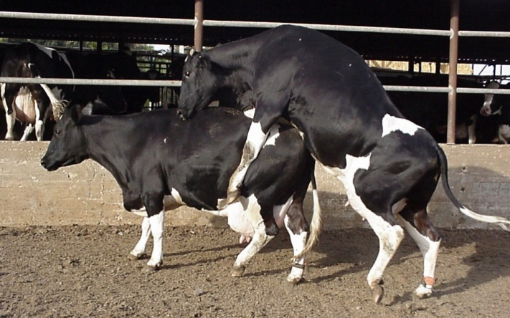
Рис.2 Признаки половой охоты

- Наружные половые органы: красные и набухшие, стенки вульвы влажные и блестящие;
- Слизь: обильная и прозрачная иногда с вкраплениями воздушных пузырьков;
- Шерстный покров: взъерошен на конце хвоста и по бокам, имеются характерные потертости.
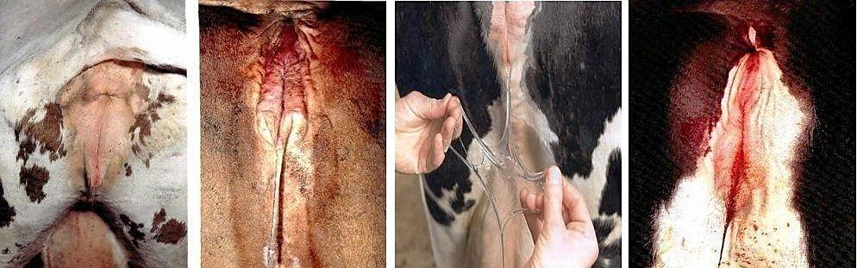
Рис.3 Состояние слизи: а – начало половой охоты, б – середина стадии половой охоты, в – конец половой охоты
Поздняя стадия (не стоит для принятия садки, но продолжает делать садку на других):
- Поведение: присутствуют признаки нервозности, преследование других коров и бодания отсутствуют.
- Наружные половые органы: отечность спадает.
- Слизь: её количество снижается, становиться очень клейкой и мутноватой. Кровянистые выделения наблюдаются через 1- 3 дня после исчезновения всех признаков охоты.

Рис.4 Кровяные выделения после процесса овуляции

Вагинальный метод – осуществляется с помощью влагалищного зеркала. При осмотре наблюдается набухшая и покрасневшая слизистая оболочка влагалища, канал шейки расслаблен и приоткрыт, из него истекает слизь, которая скапливается на дне влагалища, а затем вытекает из половой щели.
Ректальный метод диагностики охоты – это прощупывание яичников через прямую кишку (ректу) с целью определения степени развития предовуляторного фолликула. Зрелый фолликул четко выступает на поверхности яичника. При осторожном надавливании пальцем чувствуется движение фолликулярной жидкости (флюктуация), стенки фолликула мягко вдавливаются. Незрелый фолликул незначительно выступает на поверхности яичника и твердый на ощупь.
Инструментальный метод - является точным методом определения готовности к спариванию.
Замер температуры - термометрия является одним из распространенных методов определения, что самка готова к спариванию. Во время овуляции температура тела поднимается на 0,2-0,3 градуса по сравнению с предыдущим днем. Четкое повышение температуры регистрируется у 25 – 27% животных.
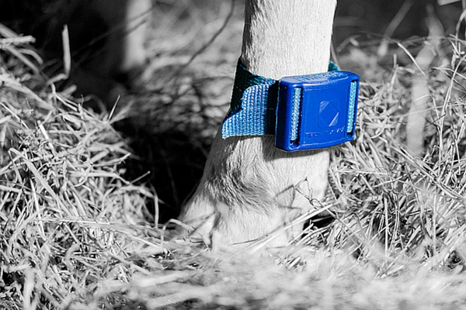  Рис.5 Педометр | Педометрия - еще один способ определить охоту у коровы. Данный подход направлен на фиксирование двигательной активности у животного. Для диагностики, на конечность животного прикрепляют специальный прибор, который фиксирует активность,
среднее значение рассчитывается на протяжении 10 дней в течение 2 часов. Ежедневный мониторинг полученных данных позволяет безошибочно определить, когда корова более подвижна, и это время совпадает с началом охоты. Педометр не доставляет корове дискомфорта или стресса. Эффективность фиксирования охоты у животного составляет 92%. Результативность устройства также значительно выше, если закреплять его на ноге, а не на шее у животного.
Когда возникают подозрения, что корова приходит к стадии возбуждения, используют специальные тестеры и индикаторы. Благодаря химической реакции биологического материала животного и компонентов тестера можно получить наиболее точный ответ. Химическая реакция может произойти через несколько часов после контакта веществ, отображая результат.
Рис.6 Прибор - эстромер | Кроме тестеров определить готовность самки к спариванию, можно при помощи электронного индикатора. Прибор эстромер – предназначен на фиксирование показаний при измерении электрического сопротивления слизи, которую продуцирует организм телки.
После того, как у животного началась течка, в организме протекают гормональные изменения, которые сказываются на составе слизи и ее свойствах, а индикатор реагирует на такие изменения. Измерения можно проводить по два раза каждый день в момент предполагаемой охоты. Предлагающаяся специальная таблица со значениями уровней сопротивления, помогает определить время наиболее благоприятное для оплодотворения самки.
Электронный индикатор позволяет обнаружить раннюю стадию беременности или следующую течку через 25-30 дней после оплодотворения. Когда у животных не наблюдается гормональных сбоев или нарушений здоровья, то такая методика будет иметь 100% результативность.
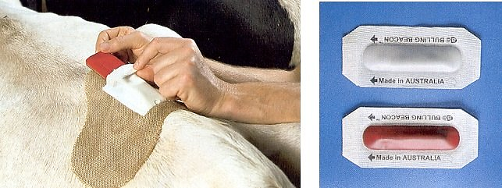  Рис.6 Цветные маркеры | Также можно применять специальные цветные маркеры. Они представляют собой небольшую ампулу, которая крепится на спину животному специальным
органическим клеем. Так как в большом стаде на телку могут запрыгивать на непродолжительное время, то можно не заметить этого. В этом случае животные, которые прыгают на животное в охоте, раздавят ампулу, после чего из нее вытечет окрашенный гель. Обычно он имеет белый или красный цвет. Данным способом можно выявить около 95% коров с течкой.
Также для диагностики могут использоваться сертифицированные компьютерные программы, которые имеют календари воспроизводства, регистрацию двигательной активности, скорость молокоотдачи и другие показатели.

Период осеменения и подготовка животного

Для того чтобы осеменение было наиболее эффективным, его нужно провести через 12 часов после выявления эффекта неподвижности. Осеменение лучше всего проводить в специально оборудованном помещении, с фиксацией животного в станке.
Перед искусственным осеменением коров и телок прямая кишка освобождается от фекальных масс, тщательно обмываются теплой водой корень хвоста и наружные половые органы, затем орошаются теплым раствором фурацилина и насухо вытираются бумажным полотенцем или салфеткой. После проведения данных мероприятий оператором по искусственному осеменению моются руки и дезинфицируются 70% спиртом.

Подготовка инструментария к осеменению

- надеть чистую спецодежду;
- вымыть стол и руки;
- подготовить водяную баню с температурой +35-40 °C (согласно требованием производителя сексированного семени (контроль температуры осуществляется с помощью термометра));
- на чистый стол поставить тампонницу с тампонами, пропитанными 70% спиртом;
- на край стола положить перчатки, канцелярские скрепки, салфетки и другие инструменты для искусственного осеменения;
- достать пинцетом 1-й тампон, обработать пальцы рук и рабочую (свободную) часть стола, тампон выбросить;
- достать пинцетом 2-й тампон, обработать подставку, установить ее на рабочую часть стола, тампон выбросить;
- взять 3-й тампон и обработать инструменты для искусственного осеменения и разместить на подставке, тампон выбросить;
- взять 4-й тампон и обработать край пакета упаковки с чехлами для искусственного осеменения, тампон выбросить;
- угол пакета надрезать стерильными ножницами и выдвинуть чехол на 1/3 длины;
- надеть защитные очки и перчатки.

Размораживание семени и подготовки к осеменению

- открыть сосуд Дьюара, охладить пинцет (корнцанг) в жидком азоте и подтянуть контейнер с соломинками к верхней трети горловины сосуда;
- извлечь стерильным, предварительно охлажденным в азоте пинцетом (корнцангом) одну соломинку (не более 5 секунд);
- колебательными движениями удалить остатки азота (не более 5 секунд) и немедленно погрузить соломинку в водяную баню;
- опустить канистру с оставшимся соломинками в сосуд Дьюара;
- закрыть сосуд Дьюара;
- медленно, круговыми движениями перемещать погруженную в воду соломинку, держа пинцетом за запаянный кончик соломинки. Размораживать сексированное семя можно только в водяной бане, «карманное размораживание» в данном случае не приемлемо. Температура и продолжительность оттаивания точно указываются в инструкции фирмой-производителем, после нагревания не давайте соломинке остывать;
- вынуть из воды соломинку и осушить ее стерильной салфеткой;
- предварительно подогрейте оборудование для искусственного осеменения, при помощи салфетки методом трения или другими способами;
- взять пинцетом соломинку с оттаянной спермой, в одну руку, а инструмент для осеменения в другую руку;
- проверить, чтобы воздушный пузырек находился у запаянного кончика соломинки (у соломинки, укупоренной стеклянными шариками, - у любого кончика); при необходимости соломинку резко встряхнуть;
- оттянуть поршень инструмента для искусственного осеменения на 90 - 120 мм (в зависимости от длины соломинки) и вставить соломинку со спермой (укупорочным пыжом или шариком к поршню инструмента для искусственного осеменения) до упора;
- отрезать стерильными ножницами выступающий конец соломинки на расстоянии 7 мм строго перпендикулярно через воздушный пузырек;
- надеть на подготовленный инструмент для искусственного осеменения защитный чехол и надежно зафиксировать его на инструменте для искусственного осеменения;
- закрепить зажимом (канцелярской скрепкой) надрезанный край пакета.
- надеть санитарный чехол на подготовленный инструмент.

Время от размороженной паеты до осеменения

Искусственное осеменение коров и телок при привязном содержании, проводится в стойлах, при беспривязном содержании - в специально оборудованных станках.
При переносе инструмента для искусственного осеменения к месту искусственного осеменения на него надевается санитарная рубашка, либо он помещается в перчатку для искусственного осеменения. В холодное время года используется термочехол.
ОТ ОТТАИВАНИЯ СПЕРМЫ ДО ОСЕМЕНЕНИЯ ЖИВОТНОГО ДОЛЖНО ПРОЙТИ НЕ БОЛЕЕ 10 МИН.

Осеменении телок или коров

При использовании сексированного семени пользуются ректо-цервикальным методом искусственного осеменения, соблюдая последовательность действий оператора по искусственному осеменению:
- надеть полиэтиленовую перчатку, смазать поверхность перчатки вазелином (гелем), ввести руку вращательными движениями, в прямую кишку и провести легкий массаж матки, нажимая введенной в прямую кишку рукой на верхний свод преддверия влагалища, приоткрыть половые губы и, не касаясь их концом инструмента для искусственного осеменения, ввести его на 10 - 15 см под углом 20° - 30°, одновременно указательным и средним пальцем руки стягивая санитарную рубашку с инструмента для искусственного осеменения, и только затем продвинуть инструмент для искусственного осеменения горизонтально к шейке матки;
- зафиксировать каудальную часть шейки матки одним из трех способов: кистью руки; между указательным и средним пальцами; ладонью, прижав шейку матки к лонным костям, если двумя предыдущими способами зафиксировать шейку матки не удается (во избежание травмирования прямой кишки фиксация шейки матки в период напряжения стенки прямой кишки не допустима);
- фиксируя рукой шейку матки, продвинуть ее несколько вперед, расправляя складки во влагалище, переводя инструмент для искусственного осеменения в горизонтальное положение и также продвигая его вперед;
- контролируя отверстие канала шейки матки большим пальцем или мизинцем (в зависимости от способа фиксации), ввести инструмент для искусственного осеменения в канал;
- захватить шейку матки всей ладонью, приподнять над дном таза и осторожными движениями вправо, влево, вверх, вниз надвинуть ее на инструмент для искусственного осеменения, контролируя пальцами положение, продвинуть его в шейку матки до выхода в тело матки;
- медленно надавить на поршень, вытолкнуть сперму, одновременно слегка отодвигая назад кончик инструмента для искусственного осеменения, равномерно распределяя сперму по каналу шейки матки;
- осторожно извлечь инструмент для искусственного осеменения из влагалища;
- сделать легкий массаж шейки матки и вывести руку из прямой кишки;
- утилизировать использованный одноразовый инструмент для искусственного осеменения и перчатку;
- после искусственного осеменения животных желательно выдержать в станке 0,5 - 1 часа.

Критерии к хозяйствам при использовании сексированного семени

Для получения экономического эффекта от использования сексированного семени хозяйство должно отвечать следующим критериям:
- Осеменение проводить исключительно на телках (для получения более высокого процента оплодотворения / минимизации затрат на семя);
- Тщательно отбирать животных имеющих регулярные и ярко выраженные половые циклы;
- Благоприятное ветеринарное состояние хозяйства по инфекционным заболеваниям;
- Высокая квалификация операторов по искусственному осеменению;
- Хорошие показатели сохранности телят.

Преимущество и недостатки использования сексированного семени

В результате применения сексированного семени имеются следующие дополнительные преимущества:
- Повышение легкости отела животных (новорожденные телочки имеют меньшие, по сравнению с бычками, размеры);
- Снижение процента мертворожденных и тяжелых отелов (связано со смертностью бычков и их крупноплодием). Когда у первотелок рождаются бычки, тяжелый отел случается в 2 раза чаще, чем при появлении на свет телочки. Мертворождения (включая гибель телят в течение первых 2 суток) также происходят чаще при рождении бычков.
- Снижение количества фримартинов за счет уменьшения числа разнополых двоен.
- Увеличение уровня биологической безопасности, связанного с приобретением и завозом маточного поголовья. Достаточное количество телочек, полученных в собственном хозяйстве, позволяет меньше прибегать или вообще отказаться от ввоза ремонтных животных извне. Это сводит к нулю риски заноса инфекционных заболеваний из других сельскохозяйственных предприятий. При этом имеется полное представление о генетике своих животных, а также о том, какие технологии выращивания, содержания и кормления наиболее приемлемы для них.
- Выбраковка или выранжировка животных. Достаточное количество ремонтных телок позволяет производить выбраковку животных не соответствующих требованиям владельца по оплодотворяемости, соматике, продуктивности, сопротивляемости заболеваниям, в том числе вымени и конечностей.
- Увеличения прибыли путем реализации маточного поголовья другим сельскохозяйственным товаропроизводителям.
- Ускоренный генетический прогресс, путем отбора ремонтных телок от лучших животных.
Кроме имеющихся достоинств имеются, и недостатки использования данного семени:
- Низкая концентрация спермиев, в дозе составляющая 2,1 или 3,5 х мл./спермиев;
- Снижение выхода телят по хозяйству;
- Высокая рыночная цена;
- Требует профессионального подхода со стороны оператора по искусственному осеменению;
- Использование разделенного по полу семени предусматривается только для первого, или для первого и второго осеменений.
- Рекомендуется применять на коровах и телках, полученных от быков с высокими показателями оплодотворяемости дочерей.
- Не применяется в сочетании с программами синхронизации охоты.
- меньшее время жизни сексированного семени.

Выводы

- Наилучшее время для искусственного осеменения с помощью сексированной спермы:
- животные проявляют охоту с явными признаками рефлекса неподвижности;
- фолликул в момент искусственного осеменения флюктуирует имеется размягчение, большого размера ≥ 8 мм.
- Для осеменения сексированным семенем используются преимущественно телки, которые после тщательного отбора должны быть абсолютно здоровыми; а также для первого осеменения коровы после отела;
- Используется это семя в хозяйствах, благополучных по инфекционным заболеваниям;
- Осеменять нужно только в спонтанный эструс; рекомендуется для применения при наличии у животного «ярких» характерных признаков половой охоты.
- Температура и продолжительность нагрева точно указываются в инструкции фирмой-производителем.
- Необходимо выбирать сперму такого быка, у которого показатель рождаемости потомства (фертильность) выше среднего;
- Соотношение полов рожденных телят гарантируется производителем;
- Жизнеспособность телят не уступает жизнеспособности сверстников, рожденных при использовании обыкновенной спермы.
- Максимальное время от размораживания до введения – 10-15 минут.
- Рекомендуется применять на коровах и телках, полученных от быков с высокими показателями оплодотворяемости дочерей.
- Сексированное семя не применяется в сочетании с программами синхронизации охоты.
- Наличие высокого уровня профессионализма и готовности операторов к использованию сексированного семени (правильные обращение с дорогим продуктом и исполнение техники ректо-цервикального осеменения).

Библиографический список

- Johnson, L. A. 1992. Gender preselection in domestic animals using flow cytometrically sorted sperm. J. Anim. Sci. 70:8-18.
- <Silmerman87-Localization of Luteinizing Hormone-Releasing Hormone (LHRH).pdf>
- Baruselli, P. S., de Sá Filho, M. F., Martins, C. M., Nasser, L. F., Nogueira, M. F. G.,Barros, C. M., et al. (2006). Superovulation and embryo transfer in Bos indicus cattle. Theriogenology, 65(1), 77-88.
- Bó, G. A., Baruselli, P. S., Chesta, P. M., & Martins, C. M. (2006). The timing of ovulation and insemination schedules in superstimulated cattle. Theriogenology, 65(1), 89-101.
- Bodmer, M., Janett, F., Hässig, M., Daas, Nd., Reichert, P., & Thun, R. (2005). Fertility in heifers and cows after low dose insemination with sex-sorted and non-sorted sperm under field conditions. Theriogenology, 64(7), 1647-55.
- De Jarnette, J. M., Nebel, R. L., Marshall, C. E., Moreno, J. F., Mc Cleary, C. R., & Lenz, R. W. (2008). Effect of Sex-Sorted Sperm Dosage on Conception Rates in Holstein Heifers and Lactating Cows. Journal of dairy science, 91(5), 1778-85.
- Gardner, D., & Seidel, G. (2008). History of commercializing sexed semen for cattle. Theriogenology, 69, 886-95.
- Garner, G. E. S. D. (2002). Current status of sexing mammalian spermatozoa. Reproduction, 124(6), 733-43.
- Gosálvez, J., Ramirez, M. A., López-Fernández, C., Crespo, F., Evans, K. M., Kjelland, M. E., et al. (2011). Sex-sorted bovine spermatozoa and DNA damage: I. Static features.Theriogenology, 75(2), 197-205.
- Johnson, L. A., G. R. Welch, and W. Rens. 1999. The Beltsville sperm sexing technology: high-speed sperm sorting gives improved sperm output for in vitro fertilization and AI. J. Anim. Sci. 77:213-220.
- Lu, K. H., & Seidel Jr, G. E. (2004). Effects of heparin and sperm concentration on cleavage and blastocyst development rates of bovine oocytes inseminated with flow cytometrically-sorted sperm. Theriogenology, 62(5), 819-30.
- Maxwell, W. M. C., Evans, G., Hollinshead, F. K., Bathgate, R., de Graaf, S. P., Eriksson, B. M., et al. (2004). Integration of sperm sexing technology into the ART toolbox. Animal Reproduction Science, 82-83, 79-95.
- Peippo, J., Vartia, K., Kananen-Anttila, K., Räty, M., Korhonen, K., Hurme, T., et al. (2009). Embryo production from superovulated Holstein-Friesian dairy heifers and cows after insemination with frozen-thawed sex-sorted X spermatozoa or unsorted semen. Animal Reproduction Science, 111(1), 80-92.
- Sá Filho, M. F., Penteado, L., Reis, E. L., Souza, Reis. T., Galvão, K. N., & Baruselli, P. S. (2012). Timed artificial insemination improves the reproductive performance of suckled beef cows subjected to breeding season. Theriogenology.;submmited.
- Sartori, R., Souza, A. H., Guenther, J. N., Caraviello, D. Z., Geiger, L. N., Schenk, J. L., et al. (2004). Fertilization rate and embryo quality in superovulated Holstein heifers artificially inseminated with X-sorted or unsorted sperm. Animal Reproduction, 1, 86-90.
- Schenk, J. L., Cran, D. G., Everett, R. W., & Seidel, G. E. (2009). Pregnancy rates in heifers and cows with cryopreserved sexed sperm: Effects of sperm numbers per inseminate, sorting pressure and sperm storage before sorting. Theriogenology, 71(5), 717-28.
- Seidel Jr, G. E., Schenk, J. L., Herickhoff, L. A., Doyle, S. P., Brink, Z., Green, R. D., et al. (1999). Insemination of heifers with sexed sperm. Theriogenology, 52(8), 1407-20.
- Seidel, G. E., & Schenk, J. L. (2008). Pregnancy rates in cattle with cryopreserved sexed sperm: Effects of sperm numbers per inseminate and site of sperm deposition. Animal Reproduction Science, 105(1-2), 129-38.
- Tubman, l. M., Z. Brink, T. K. Suh, and G. E. Seidel, Jr. 2004. Characteristics of calves produced with sperm sexed by flow cytometry/cell sorting. J. Anim. Sci. 82:1029-1036.
- Vazquez, J. M., Parrilla, I., Gil, M. A., Cuello, C., Caballero, I., Vazquez, J. L., et al. (2008). Improving the Efficiency of Insemination with Sex-sorted Spermatozoa. Reproduction in Domestic Animals, 43, 1-8.

